Garnitur w kratkę na chrzest - stylowo na chrzest
Zastanawiasz się w co ubrać swojego syna na uroczystość chrztu? Nasz propozycja to garnitur w kratkę na chrzest. Sprawdź dlaczego polecamy ten produkt.

Chrzest - ważne wydarzenie rodzinne
Chrzest to ważne wydarzenie nie tylko dla Dziecka ale także rodziców i całej rodziny. To także dobra okazja, aby najbliższe osoby mogły spotkać się ze sobą i spędzić wspólnie czas. Chrzest to to ceremonia kościelna, na której obowiązuje swego rodzaju obowiązek odświętnego ubrania zarówno dla dziecka jak i dla wszystkich gości biorących udział w wydarzeniu. W sklepie internetowym stylowy chrzest dostępne są stylizacje dla dzieci właśnie na tego typu okazję. Jedną z nich jest garnitur w kratkę na chrzest.

Garnitur w kratkę na chrzest

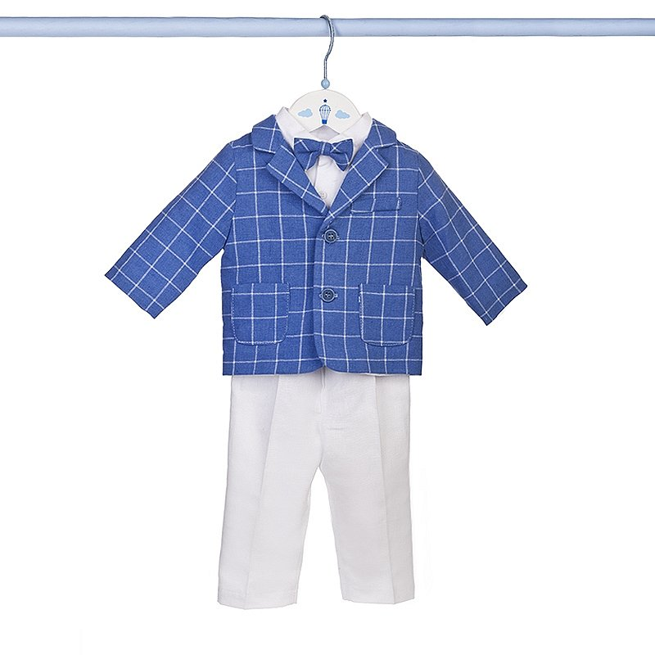
Garnitur dostępny stylowy chrzest to białe spodnie garniturowe, białe body z krótkim rękawkiem, które zaprojektowanej jest na wzór odświętne koszuli a także designerska marynarka w kolorze niebieskim z fakturą w kratę, ozdobioną dwoma guzikami oraz dwoma kieszonkami. Dodatkowo do zestawu dołączona jest także muszka na gumce również z tą samą fakturą, która widoczna jest na marynarce. Niebieski kolor garnituru w kratkę na chrzest gwarantuje, iż każdy chłopczyk będzie wyglądać elegancko oraz twarzowo.

